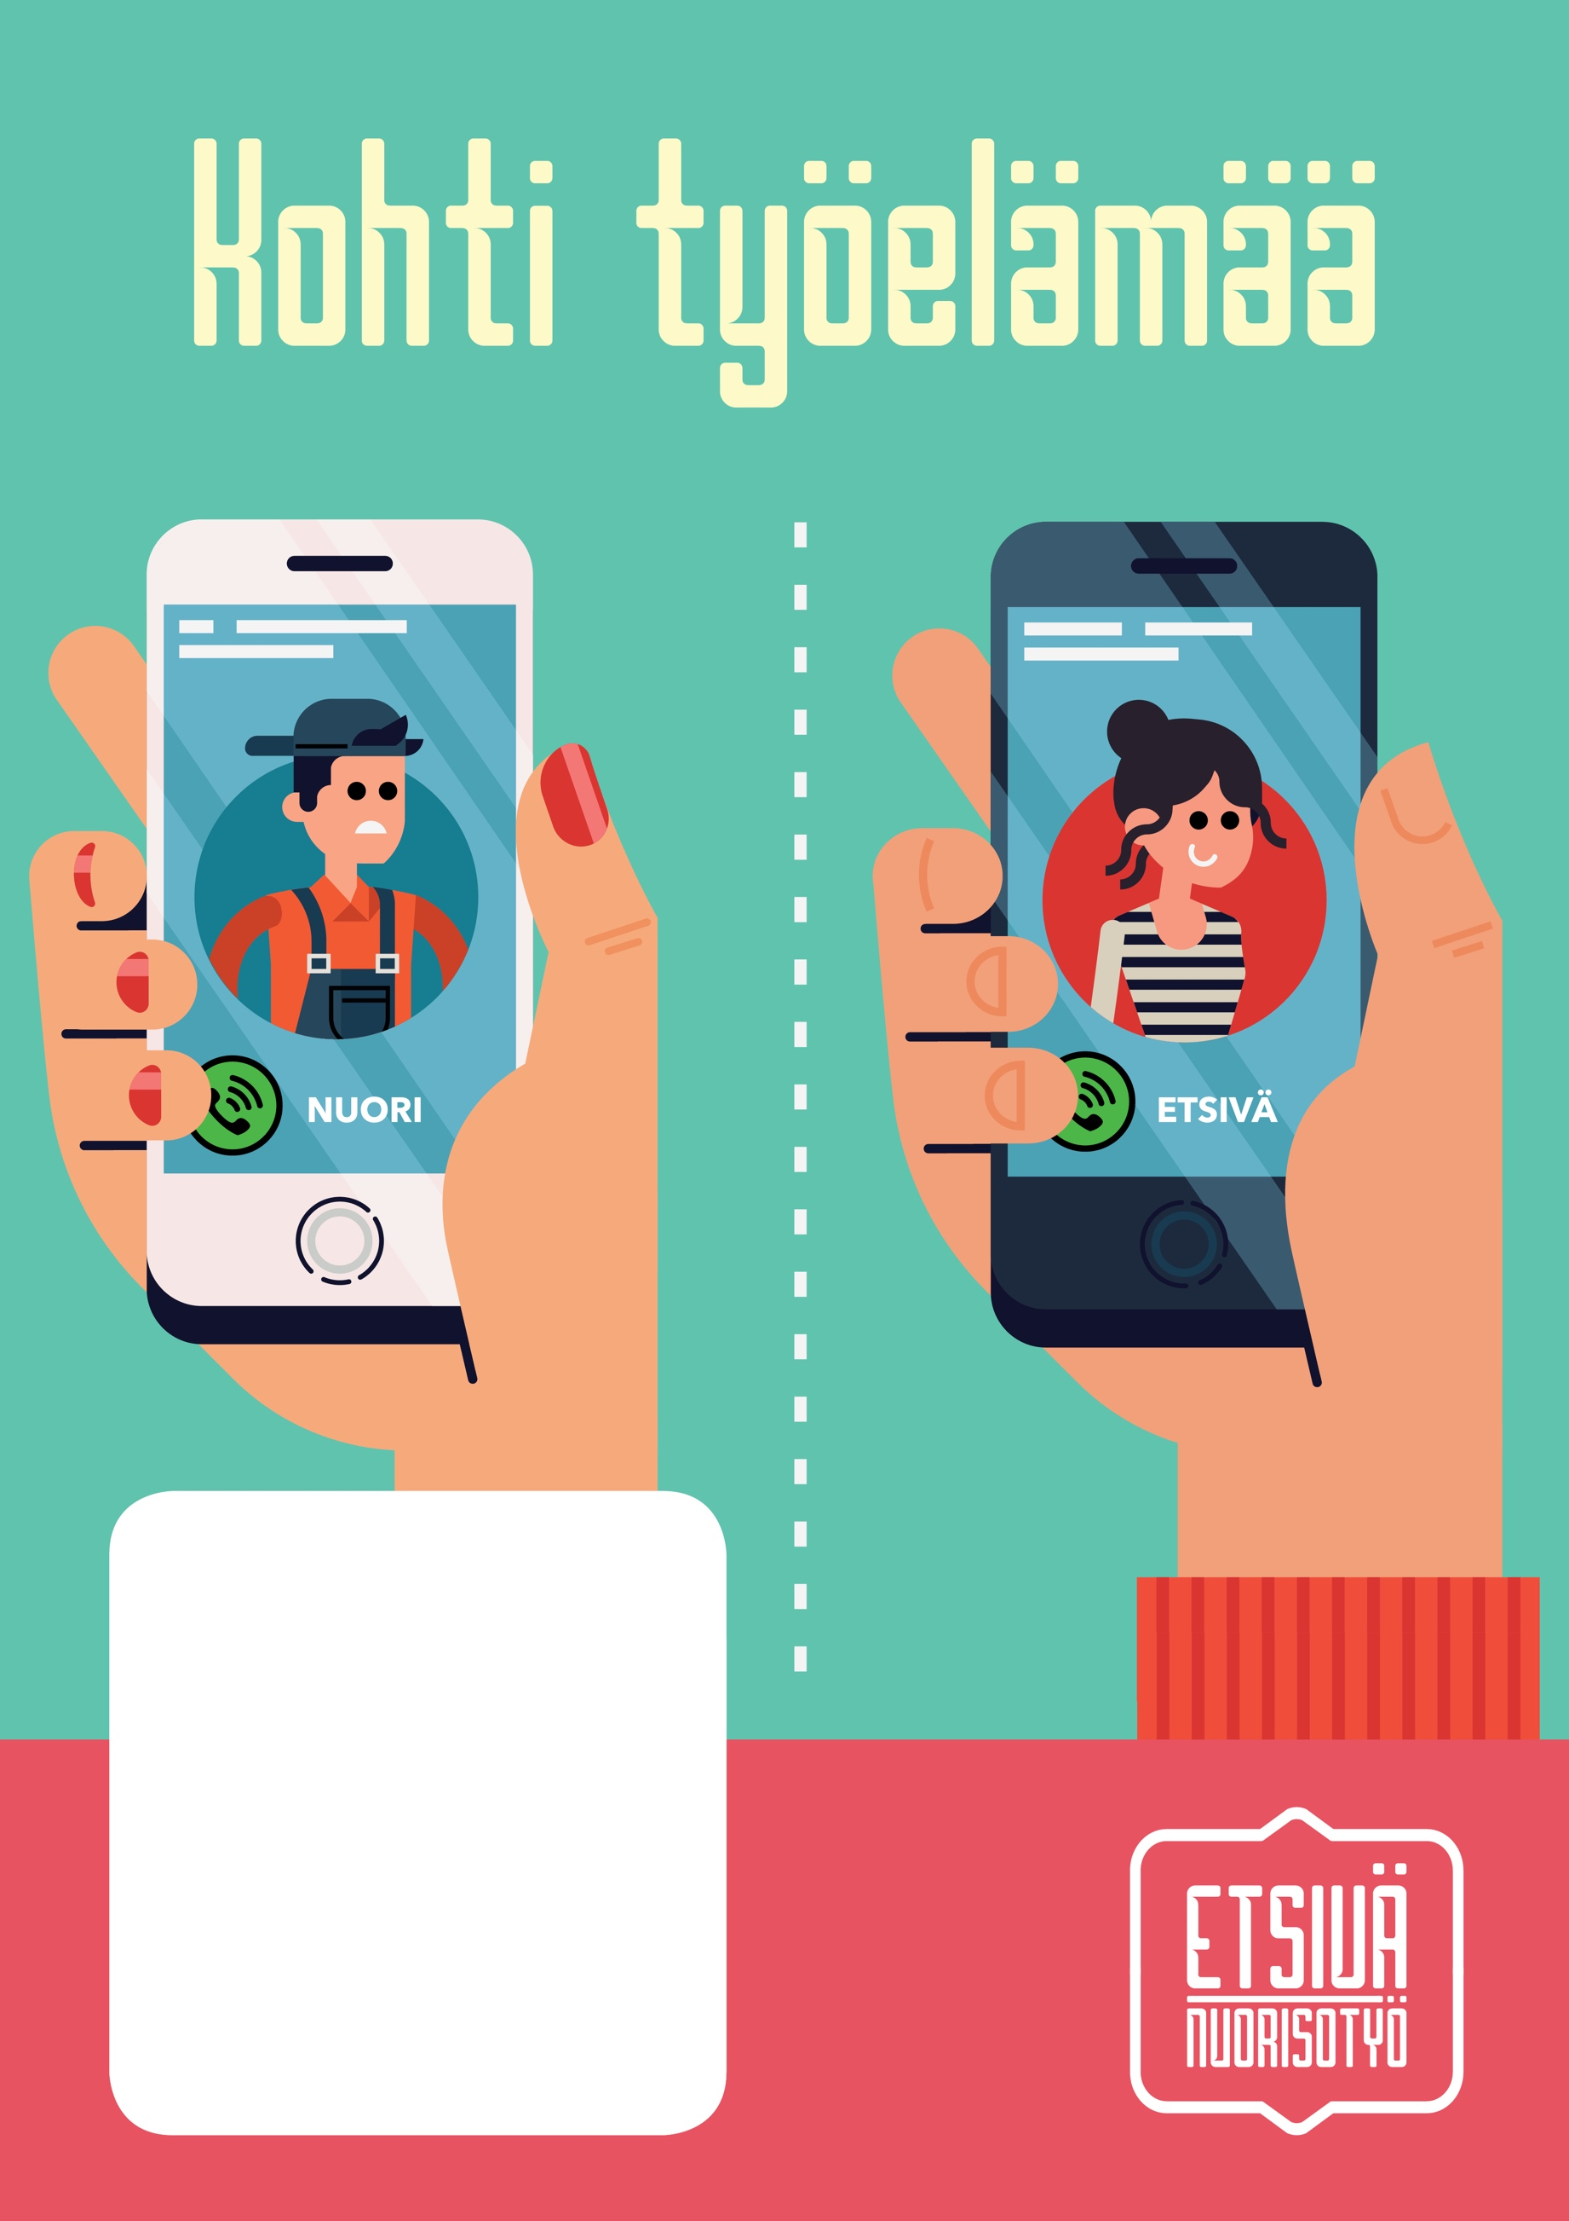

**OTSIKKO**

Lorem ipsum dolor sit amet, consectetuer adipiscing elit. Sed posuere interdum sem. Quisque ligula eros ullamcorper quis, lacinia quis facilisis sed sapien. Mauris varius diam vitae arcu. Sed arcu lectus auctor vitae. Mauris varius diam vitae arcu. Sed arcu lectus auctor vitae Mauris varius diam vitae arcu. Sed arcu lectus auctor vitae

**YHTEYSTIEDOT**

Lorem ipsum dolor sit amet, consect etuer adipiscing elit. Sed posuere inter dum sem. Quisque ligula eros ullamc orper quis, lacinia quis facilisis sed sapien. Mauris varius diam vitae arcu. Sed arcu lectus auctor vitae